Nasul
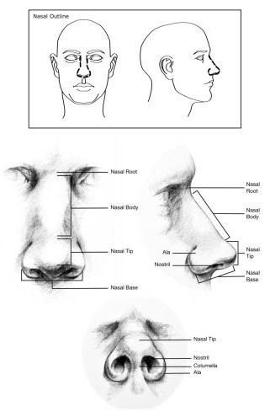
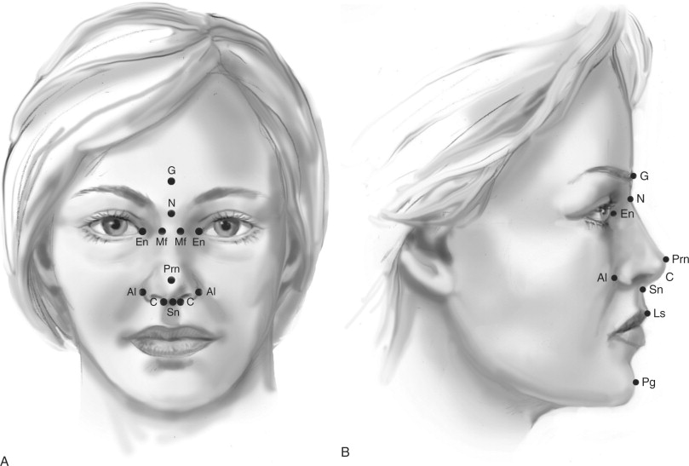
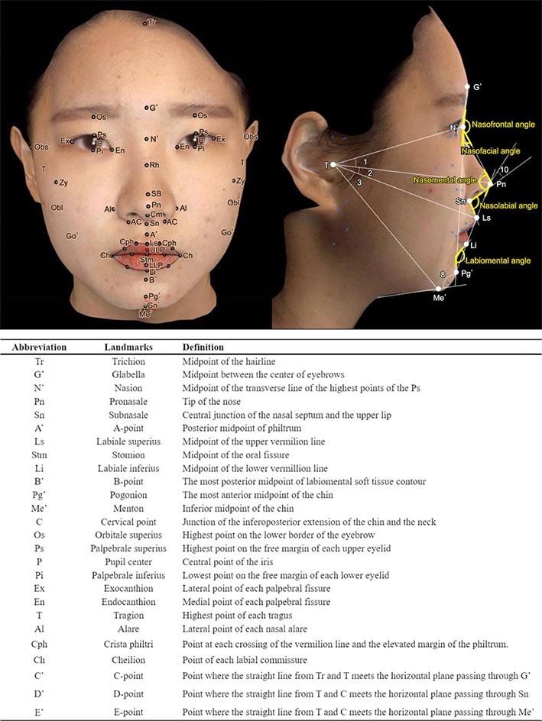

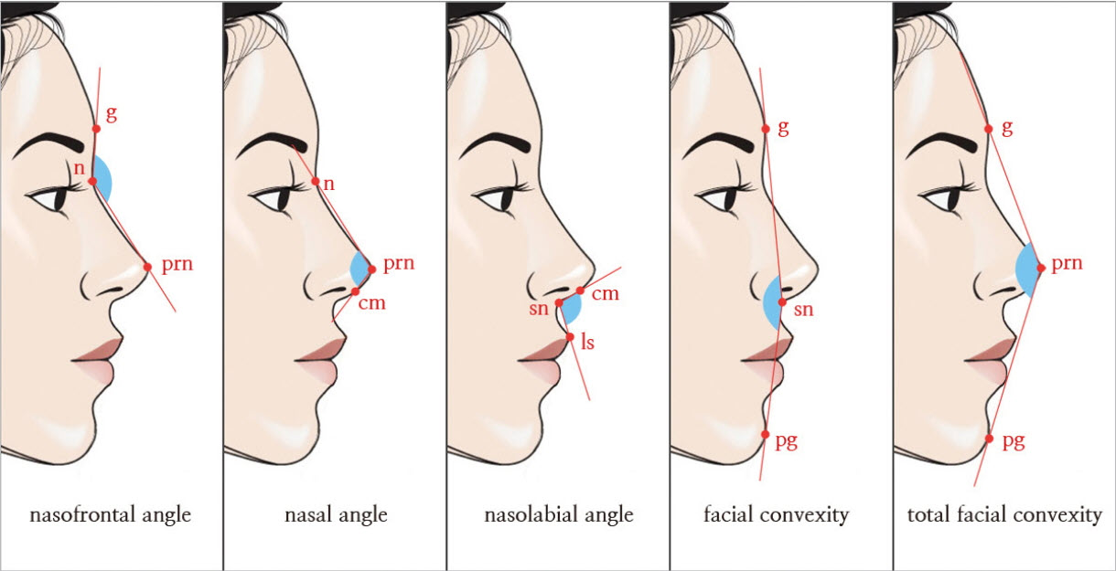

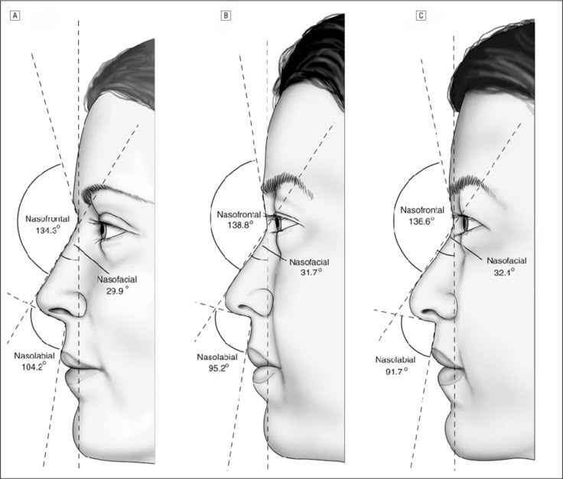

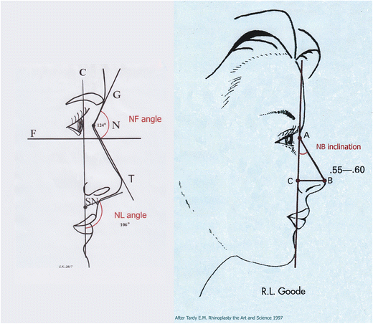

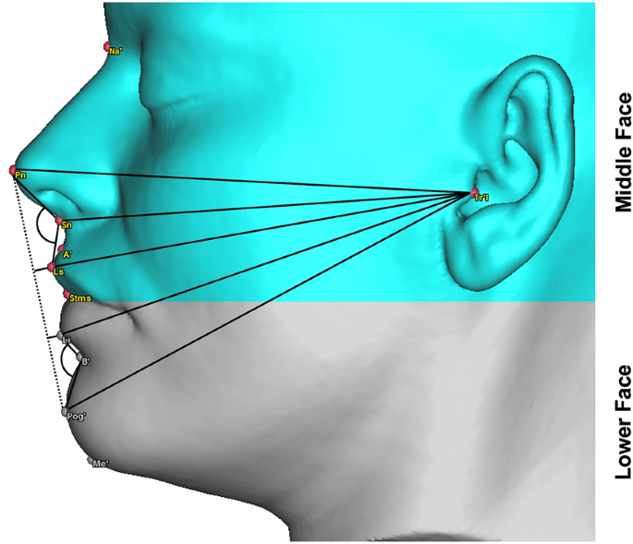

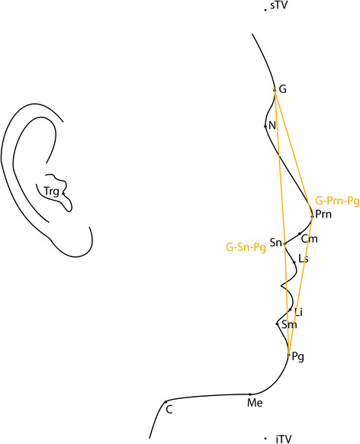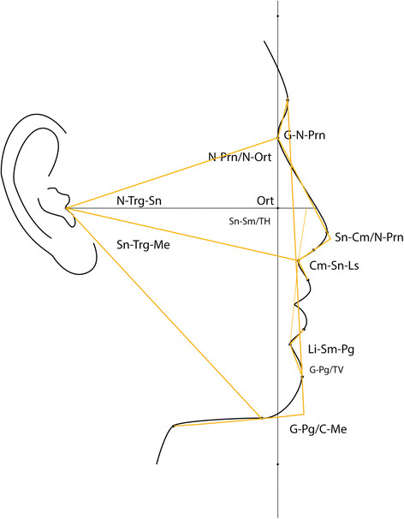

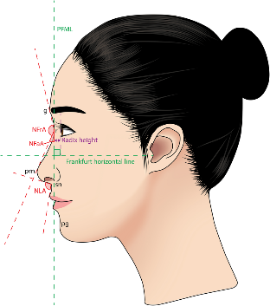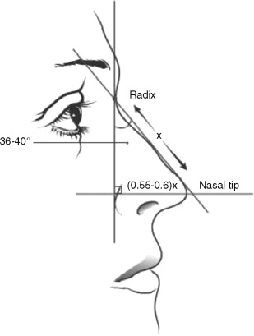

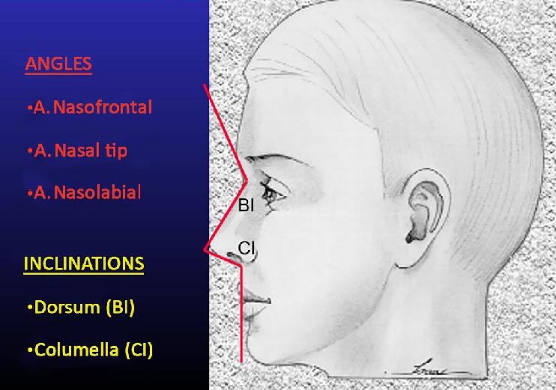

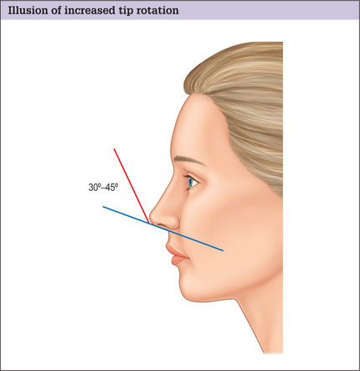

1. REPERE ANTROPOMETRICE STANDARD
Cod | Denumire | Descriere tehnică
N | Nasion | punct median la joncțiunea os frontal – oase nazale
Prn | Pronasale | punctul cel mai anterior al vârfului nasului
Sn | Subnasale | joncțiunea columelă – buza superioară
AlL / AlR | Alare stg./dr. | punctele cele mai laterale ale aripilor nazale
AcL / AcR | Alar curvature | punct maxim curbură aripă
C’ | Columella apex | extremitatea inferioară a columelei

2. MĂSURĂTORI LINEARE

(Dimensiuni absolute)
Cod | Măsurătoare | Definiție
NL | Lungime nas | N → Prn
NH | Înălțime nas | N → Sn
NW | Lățime nas | AlL → AlR
PT | Proiecție vârf | Sn → Prn
CL | Lungime columelă | Sn → C’

3. RAPOARTE STANDARDIZATE

(Indici)
Indice | Formulă | Interpretare strict morfologică
Indice nazal (IN) | NW / NH × 100 | îngust ↔ larg
Indice proiecție | PT / NH | slab ↔ proeminent
Indice verticalitate | NL / NH | scurt ↔ alungit
Indice bază | NW / PT | bază compactă ↔ expansivă

4. UNGHIURI ANTROPOMETRICE
Unghi | Definiție | Interval tehnic
Unghi nasofrontal | frunte–nas (N) | ~115–130°
Unghi nasolabial | Sn–Prn–buza sup. | ♂ 90–105° / ♀ 95–110°
Unghi rotație vârf | ax nas vs orizontală | jos ↔ sus

5. TIPOLOGII MORFOLOGICE

5.1 După profil
Tip | Criteriu
Rectiliniu | dors aproape drept
Convex | cocoașă dorsală
Concav | depresiune dorsală
Mixt | segmente diferite

5.2 După bază
Tip | Criteriu
Bază îngustă | NW < medie
Bază medie | NW ≈ medie
Bază largă | NW > medie

5.3 După vârf
Tip | Criteriu
Vârf ascuțit | PT mare, unghi mic
Vârf rotunjit | PT mediu
Vârf bulbous | PT mic + bază largă

6. SIMETRIE ȘI AXIALITATE (L/R)
Indicator | Măsurare
Δ AlL–AlR | asimetrie bază
Deviație Prn | abatere față de linia mediană
Ax nazal | deviație stânga/dreapta (°)

Praguri ♂/♀ — Indici (rapoarte)

A. Indice nazal (IN) = NW / NH × 100
- NW = AlL–AlR (lățime)
- NH = N–Sn (înălțime)
Clasă | ♂ prag | ♀ prag | Etichetă
Foarte îngust | < 62 | < 60 | “narrow”
Îngust | 62–67.9 | 60–65.9
Mediu | 68–74.9 | 66–72.9
Larg | 75–81.9 | 73–79.9
Foarte larg | ≥ 82 | ≥ 80 | “wide”

B. Indice proiecție vârf (IP) = PT / NH
- PT = Sn–Prn (proiecția vârfului)
Clasă | ♂ prag | ♀ prag
Proiecție mică | < 0.48 | < 0.46
Proiecție medie | 0.48–0.56 | 0.46–0.54
Proiecție mare | > 0.56 | > 0.54

C. Indice bază (IB) = NW / PT
(arată cât de “expansivă” e baza raportat la proiecție)
Clasă | ♂ prag | ♀ prag
Bază compactă | < 1.55 | < 1.50
Bază medie | 1.55–1.85 | 1.50–1.80
Bază expansivă | > 1.85 | > 1.80

D. Indice lungime/înălțime (IL) = NL / NH
- NL = N–Prn (lungime)
Clasă | ♂ prag | ♀ prag | Interpretare morfologică
Scurt | < 1.08 | < 1.06 | nas “scurt” relativ
Mediu | 1.08–1.18 | 1.06–1.16
Alungit | > 1.18 | > 1.16

2) Praguri ♂/♀ — Unghiuri

A. Unghi nasolabial (NLA)
(rotația vârfului vs buza superioară)
Clasă | ♂ (°) | ♀ (°) | Etichetă
Vârf “în jos” | < 90 | < 95 | drooping
Neutru | 90–105 | 95–110
Vârf “în sus” | > 105 | > 110 | upturned

B. Unghi nasofrontal (NFA)
(tranziția frunte–rădăcina nasului)
Clasă | ♂ (°) | ♀ (°)
Acute (rădăcină “tăioasă”) | < 115 | < 118
Mediu | 115–130 | 118–133
Obtuz (tranziție “moale”) | > 130 | > 133

C. Unghi dorsal (convexitate/concavitate) – dacă îl măsori
(în practică se evaluează deseori semi-automat din profil)
Clasă | Prag orientativ
Rectiliniu | deviație mică față de linie (≈ 0–2 mm sau ≈ 0–3°)
Convex | deviație pozitivă peste prag
Concav | deviație negativă peste prag

3) Praguri ♂/♀ — Asimetrie & deviație (L/R)

A. Asimetrie bază: ΔNW = |(AlL–M) – (AlR–M)|
(unde M e linia mediană)
Clasă | ♂ | ♀
Mică | < 2% din NW | < 2% din NW
Moderată | 2–4% | 2–4%
Mare | > 4% | > 4%

B. Deviație vârf (Prn față de mediană)
Clasă | Prag (raportat la NW)
Mică | < 2% NW
Moderată | 2–5% NW
Mare | > 5% NW

4) “Clasificator” rapid (Excel-friendly)
Poți eticheta automat nasul astfel:
- IN → îngust/mediu/larg
- IP → proiecție mică/medie/mare
- NLA → vârf în jos/neutru/în sus
- IB → bază compactă/medie/expansivă
- Simetrie → mică/moderată/mare
Rezultă un “cod” de tip:
IN(Mediu) + IP(Mare) + NLA(Neutru) + IB(Compactă) + Simetrie(Mică)

